**УНИВЕРЗИТЕТ У НОВОМ САДУ**

**ПОЉОПРИВРЕДНИ ФАКУЛТЕТ**

**Департман за ветеринарску медицину**

**Недељко Станић**

**Етиниоза пчела**

**Дипломски рад**

**Нови Сад, 2022.**

**УНИВЕРЗИТЕТ У НОВОМ САДУ**

**ПОЉОПРИВРЕДНИ ФАКУЛТЕТ**

**Департман за ветеринарску медицину**

**Кандидат: Ментор:**

**Недељко Станић Проф. др Ненад Стојанац**

**Етиниоза пчела**

**Дипломски рад**

**Нови Сад, 2022.**

**КОМИСИЈА ЗА ОЦЕНУ И ОДБРАНУ**

**ДИПЛОМСКОГ РАДА**

***Др Ненад Стојанац, ванредни професор – Ментор***

*за ужу научну област Болести животиња и хигијена анималних производа*

***Пољопривредни факултет, Нови Сад***

***Департман за ветеринарску медицину***

***Др Нада Плавша, редовни професор – Председник комисије***

*за ужу научну област Болести животиња и хигијена анималних производа*

***Пољопривредни факултет, Нови Сад***

***Департман за ветеринарску медицину***

***Др Николина Новаков, ванредни професор– III члан***

*за ужу научну област Болести животиња и хигијена анималних производа*

***Пољопривредни факултет, Нови Сад***

***Департман за ветеринарску медицину***

**Етиниоза пчела**

**Кратак садржај**

Болести пчела сваке године наносе значајне губитке пчеларству, директно у виду пада производње меда и других пчелињих производа и индиректно смањеним опрашивањем биљака. Модерно пчеларство у многоме потпомаже овом проблему, праксе попут интензивног и миграторног пчеларства слабе друштва и потпомажу преносу патогена. Егзотични паразити пчела нису тренутно присутни на европском континенту, али спорадично су откривени случајеви. Из разлога што нису ендемични европском континенту, имају потенцијал да изазову велике штете јер изостају природни механизми контроле популације и штете коју могу да изазову ови паразити. Поред директног штетног дејства, значајна је и њихова потенцијална улога као вектора вирусних и бактеријских обољења пчела.

Мала буба кошнице, *Aethina tumida*, је чистач и паразит пчелињих друштава. Одрасле бубе и ларве се хране ларвама пчела, поленом, медом и леглом. Пореклом из Африке, а *А. tumida* се налази у САД-у, Канади, Мексику, Јамајци, Аустралији и Италији, и пријављена, али није потврђена у Египту. Иако се у Африци сматра мањом штеточином, представља велики проблем у областима где је унета. Одрасле бубе су у стању да лете неколико километара, помажући брзом ширењу заразе. Јаке инфестације могу довести до напуштања кошнице од стране пчела. Инсектициди се користе за лечење инфестација, али могу настати остаци у меду. Зараза малим бубама кошнице налази се на листи болести које треба пријавити Светској организацији за здравље животиња.

**кључне речи**: мала буба кошнице, мере контроле, сузбијање

**Bee etiniosis**

**SUMMARY**

Every year bee diseases cause great damage in the beekeeping industry, directly by lowering the production of honey and other bee products, and indirectly by lower pollinating activity. Migratory and intensive modern beekeeping practices help weaken the bees and make them more susceptible to pathogens and their spreading.They are not present on the European continent at the moment, but there have been reports of sporadic cases. That is the reason why they have the potential to produce a lot of damage because there is a lack of natural population control measures as well as a lack of the limiting factors for the possible damage made by these parasites. Other than the direct damage they cause, their potential role as a vector for bacterial and viral diseases is important.

The small hive beetle, *Aethina tumida*, is a scavenger and parasite of honeybee colonies. Adult beetles and larvae feed on honeybee larvae, pollen, honey and brood. There are some reports of infestation of *Bombus*species. A native of Africa, *A. tumida*has been introduced to the USA, Canada, Mexico, Jamaica, Australia and Italy, and reported but not substantiated in Egypt. Although it is considered to be a minor pest in Africa, it is a major problem in areas where it has been introduced. The adult beetles are able to fly several kilometres, aiding the rapid spread of infestation. Heavy infestations may result in desertion of the hive by bees. Insecticides are used to treat infestations, but residues in honey may result (OIE, undated). Small hive beetle infestation is on the list of diseases notifiable to the World Organisation for Animal Health (OIE).

**keywords**: small hive beetle, control measures, eradication

**САДРЖАЈ**

1.0 УВОД 1

2.0. ЦИЉ И ЗАДАТАК РАДА 3

3.0. МАТЕРИЈАЛ И МЕТОДЕ РАДА 4

4.0. ПРЕГЛЕД ЛИТЕРАТУРЕ 5

4.1. Историјат 5

4.2. Таксономија 6

4.3. Етиологија A. tumida 6

4.4. Епизоотиолошка слика етиниозе 9

4.5. Развој циклуса мале бубе кошнице 14

4.6. Патогенеза етиниозе 16

4.7. Клиничка слика етиниозе 19

4.8. Дијагноза етиниозе 20

4.9. Превенција, контрола и сузбијање у пчелињој заједници 26

4.9.1. Превенција етиниозе 26

4.9.2. Сузбијање етиниозе 28

4.9.2.1. Лоцирање 31

4.9.2.2. Контрола 33

4.9.2.3. Механичке замке за уклањање малих буба у кошници 33

4.9.2.4. Третман земљишта 35

4.9.2.5. Комерцијални производи за санацију 36

5. ЗАКЉУЧАК 38

6. ЛИТЕРАТУРА 39

# 1.0 УВОД

Европска медоносна пчела, Apis mellifera, представља једног од највреднијих опрашивача са економског, али и становишта очувања биодиверзитета. Поред опрашивања њена корист се огледа и у пчелињим производима - меду, воску, полену, перги, матичној млечи, пчелињем отрову и прополису. Велики економски али и епидемиолошки значај имају и трговина матицама, ројевима и коришћеном пчеларском опремом. Сматра се да је вредност индиректне користи опрашивањем вишеструко већа од директне добити продајом пчелињих производа. Изузетно је прилагодљива и као таква узгаја се широм света. Природно станиште се простире од Норвешке до југа Африке, западно до Португала и источно до Авганистана, а данас се може наћи у читавом свету, где год може наћи храну[1,2, 31].

Варијетети европске медоносне пчеле су крањска или сива пчела *Apis mellifera var. carnica*, италијанска жута пчела *Apis mellifera var. ligustica*, тамна европска пчела *Apis mellifera var. mellifera* и кавкаска пчела *Apis mellifera var. caucasica*. Друге врсте од значаја су индијска медоносна пчела *Apis cerana*, џиновска медоносна пчела *Apis dorsata*, џиновска хималајска пчела *Apis laboriosa* и патуљаста медоносна пчела *Apis florae,* које су заступљене у Азијском континенту. Џиновска и патуљаста живе исклључиво у дивљини. У Србији се највише гаји аутохтона *Apis mellifera var. carnica*[1,2,31].

Мала буба кошнице или *Aethina tumida* се у последње време помиње у патологији пчелиње производње, пошто је болест на листи заразних болести пчела обавезних за пријаву (2). Узрочником се сматра *А. Tumida*, буба из породице *Nitibulidae*. Мужјак је мањи од женки, дугачак је 5,12 mm и широк 3,21 mm. Женке су дугачке 5,27 mm и широке 3,25 mm. У зависности од пола, одрасли паразити су жуто-браон до црне боје, имају 3 пара предњих ногу и антене на леђној страни сваког сегмента тела, као и две велике антене која вире из задњег дела тела. Када је у питању преваленција, етиниоза је установљена у Северној Америци и Јужној Африци, а потврђена је у Италији од септембра 2014. године [1,2,12].

Мала буба кошнице (*Aethina tumida*) пореклом је из Јужне Африке, где је најпре била распрострањена као велика опасност за пчеле које се гаје у кошницама, поред тог подручја, данас је веома опасна за европске подврсте и расе пчела. Сматра се да су европске пчеле подложније штетном утицају малих кошница, тако да се веће штете наносе у европским заједницама медоносних пчела (*Apis melifera*), на тај начин се поменута штеточина умножила[1,2,13].

Сматра се да их привлаче мириси колонија пчела - адулта пчела радилица, свеже прикупљеног полена, незрелог меда и саћа, добри су летачи и могу да прелете више километара. Афричке пчеле су отпорније на инфестацију од пчела где овај паразит није ендемски, докле год су колоније јаке могу значајно да спрече њихово парење, самим тим је економска штета занемарљива. Штета у другим регијама је последица одумирања колонија и уништења колонија због прописаних мера контроле, уништене опреме и ферментације меда који је загађен фецесом буба. Како би се спречила случајна интродукција мале бубе кошнице у новим регијама, неопходно је пажљиво визуелном инспекцијом прегледати увежене матице, или друштва[1,2,3].

У раду ће бити образложене основне карактеристике *Aethina tumida,* њенараспрострањеност у свету, поступак дијагностике, методе смањења штете, као и начини терапије и превентивне мере да не дође до уноса у нашу земљу [1,2,3].

# 2.0. ЦИЉ И ЗАДАТАК РАДА

Циљ овог истраживања је:

1. да се прикаже епизоотиолошка ситуација у свету везана за малу бубу кошице;

2. да се укаже на могуће негативне ефекте по пчелињу заједницу *Apis mellifera* на нивоу европског континента;

3. да се представе мере контроле и методе за сузбијање мале бубе кошнице.

# 3.0. МАТЕРИЈАЛ И МЕТОДЕ РАДА

Анализирана је научна литература - чланци у научним часописима, приручници, водичи, уџбеници и друге прихваћене публикације из области које се тичу морфологије, репродукције и биологије паразита *Aethina tumidа*, као и патологије и клиничке слике коју узрокују код пчела, уз посебан фокус на етиологију, епизоотиолошку ситуацију као и мере контроле и сузбијања. Примењене су неексперименталне методе дескрипције, дедукције и компилације.

# 4.0. ПРЕГЛЕД ЛИТЕРАТУРЕ

## 4.1. Историјат

Узорци јединки малих буба кошнице су први пут прикупљени 1867. године на источној обали Афричког континента, у Калабару у Нигерији и послати у Лондон на индентификацију. Због релативно малог значаја у ендемским регионима супсахарске Африке и способности афричких врста пчела да спрече озбиљнију штету, није им придата већа пажња до прве идентификације мале бубе кошнице ван афричког континента, у Сједињеним Америчким Државама јуна 1998. године. Први пут је откривена у пчелињем друштву у Флориди и у наредних 5 година се раширила широм САД-а посредством трговине пчелињим производима и опремом за пчеларење. Није познато како је доспела на северноамерички континент, али анегдотална сведочења пчелара сугеришу на њихову појаву и пре 1998. године у обалним градовима попут Чарлстона у Јужној Каролини, у којима се налазе велике луке што потврђује теорију увоза и њихово даље ширење пошиљкама. У августу 2002. године откривене су у Канади где су пристигле пошиљком пчелињег воска из Тексаса али нису успеле да успоставе популацију [1,2,9].

У Европи је први пут откривена у пошиљци из Тексаса са матицама, 2005. године у Португалу, и пошиљка је уништена чиме је спречено ширење на Европском континенту. У септембру 2014. мала буба кошнице је откривена у италијанској покрајини Калабрији. Пронађена је у три кошнице колонија *Apis mellifera lingustica* коришћених у истраживању утицаја инсектицида коришћених у производњи цитрусног воћа. Воћњак се налазио надомак луке Ђојиа Тауро. Колоније су уништене и земљиште је третирано, лутке нису пронађене у инспекцији након предузетих мера, Извршен је и мониторинг у зони 100 км око заражених колонија и све је било негативно. Сматра се да су највероватније унете увозом преко луке, или пчелињим заједницама које се доводе у овај регион од априла због цветања цитруса, до јула због опрашивања кивија. У октобру исте године откривене су и у Аустралији [1,2,9].

## 4.2. Таксономија

Мала буба кошнице, *Aethina tumida*, припада класи *Insecta*, реду *Coleoptera*, фамилији *Nitidulidae*, роду *Aethina* [1,2,9].

## 4.3. Етиологија *A. tumida*

Мала буба кошнице (*Aethina tumida*) је инвазивна штеточина пчелињих кошница, пореклом из подсахарске Африке. Ове бубе насељавају скоро све пчелиње колоније у свом родном подручју, али тамо праве мало штете и ретко се сматрају озбиљним штеточинама кошница [12,13,14].

Није познато како је ова штеточина доспела у САД, али је први пут откривено да оштећује пчелиње колоније на Флориди касних 1990-их. Од тада се проширила на више од 30 држава, а посебно је распрострањена на југоистоку САД-а. Мале бубе кошнице су вероватно транспортоване са пчелама у кошницама, свакако одрасле мале бубе кошнице су јаки летачи и способне су да самостално путују неколико миља од места настањења[12,13,14].

Јаја мале бубе кошнице налазе се у гроздовима између оквира и зида кошнице, женке обично траже пукотине или рупе да полажу јаја, па се јаја налазе на или у затвореним ћелијама. Бисерно беле су боје, дужине ~ 1,4 mm и ширине ~ 0,26 mm. [2].

Ларве су кремасто беле боје, при излегању су дугачке ~1,3 mm, а финална дужина коју достижу је 8,6-10,5 mm. Глава је релативно велика, тело је дорзално покривено спинама у паровима на сваком сегменту, са паром већих спина на последњем сегменту. Ове спине служе за заштиту ларва од пчела. Могу се наћи како пузе на или у отвореним или затвореним ћелијама, како буше свеже ћелије, на подњачи кошнице ако има довољно отпада/дебриса попут мртвих пчела за исхрану, али и на замљи око инфестиране колоније у потрази за местом да наставе развој [2, 12].

Кукуљица је *pupa libera*, ноге и крила су слободни од тела, налази се у земљишту око кошнице, у појединачним коморама на дубини до 20 cm. У ранијим фазама су бисерно беле, са даљим развојем постају тамније [12].

Одрасле јединке су овалног облика, дорзовентрално спљоштене, јасно раздвојене глава, грудни кош и стомак. Женке су веће од мужјака, дугачке 5,27 mm и широке 3,25 mm, док су мужјаци дуги 5,12 mm и широки 3,21 mm. Женке чине већи проценат популације и теже су од мужијака са телесном масом од ~14,2 mg и мужијака са ~12,3 mg. Величина варира у природи и зависи од исхране, климе и других фактора. Интегументи су кратки тако да се види неколико сегмената стомака. Цело тело је прекривено кратким финим длачицама, на глави имају антене које су закривљене медијално и задебљане на врховима као палице за голф. Сазревањем мењају боју, након излегања су црвенкастосмеђе боје која временом потамни до тамносмеђе или црне [12].

Важне карактеристике које се користе за разликовање мале бубе кошнице од осталих нитулида су: 1. проширени сегмент антене је дугачак колико је широк, 2. кратки покривачи и видљиви крај трбуха, 3. назубљене бочне ивице предњег црева. Одрасле јединке се могу наћи било где у кошници где се могу сакрити од пчела, или у такозваним затворима, слободни се углавном налазе на простирци [12].

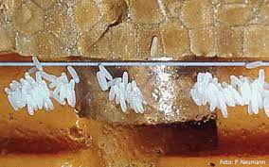

*Слика 1. Изглед јаја Аethina tumida*

[*https://www.agroscope.admin.ch/agroscope/en/home/topics/livestock/bees/bienenkrankheiten/kleiner-beutenkaefer/beutenkaefer-biologie.html*](https://www.agroscope.admin.ch/agroscope/en/home/topics/livestock/bees/bienenkrankheiten/kleiner-beutenkaefer/beutenkaefer-biologie.html)

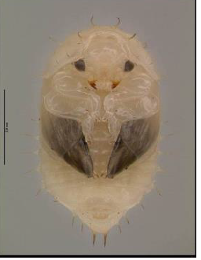

С*лика 2. Лутка мале бубе кошнице*

[*https://www.agroscope.admin.ch/agroscope/en/home/topics/livestock/bees/bienenkrankheiten/kleiner-beutenkaefer/beutenkaefer-biologie.html*](https://www.agroscope.admin.ch/agroscope/en/home/topics/livestock/bees/bienenkrankheiten/kleiner-beutenkaefer/beutenkaefer-biologie.html)

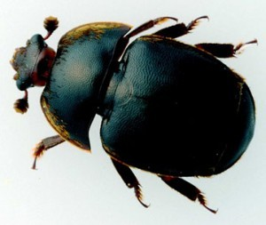

*Слика 3. Адулта Аethina tumida*

[*https://www.agroscope.admin.ch/agroscope/en/home/topics/livestock/bees/bienenkrankheiten/kleiner-beutenkaefer/beutenkaefer-biologie.html*](https://www.agroscope.admin.ch/agroscope/en/home/topics/livestock/bees/bienenkrankheiten/kleiner-beutenkaefer/beutenkaefer-biologie.html)

## 4.4. Епизоотиолошка слика етиниозе

Мале бубе кошнице потврђене су на југоистоку Сједињених Држава 1998. на комерцијалном пчелињаку на Флориди, али раније неидентификовани примерци указују на њихово присуство у Сједињеним Државама од најмање 1996. године. Мала буба кошнице првобитно се појавила у лучким градовима као што су Чарлстон, Јужна Каролина и Савана, Џорџија, као и делови Флориде, а од тада се проширила на већи део Сједињених Држава. Мала буба кошнице је први пут откривена у Ричмонду, Нови Јужни Велс, Аустралија, октобра 2002. Сада је присутна у Новом Јужном Велсу, Квинсленду, Викторији, у главном граду Аустралије и у неким деловима Јужне Аустралије. До сада није откривена на северној територији или на Тасманији, а има веома ограничену распрострањеност у северној западној Аустралији. Мала буба кошнице је проблематичнија у подручјима са топлим температурама и високом влажношћу, посебно на источној обали Аустралије од Викторије до северног Квинсленда, а данас се налази и на Хавајима [4].

Мале бубе кошнице пронађене су у лучким градовима Сиднеју и Бризбејну у Аустралији почетком 2000-их и од тада су се прошириле на шире подручје Аустралије. Мала буба кошнице је такође пронађена у Португалу 2004. године, али је брзо искорењена након што је откривена [9].

Мала буба кошнице може се врло брзо проширити на више начина. Сматрају се јаким летачима и може да путују и до 15 km да би пронашли нову пчелињу заједницу. Привлаче их нове кошнице и колоније мирисом који колонија производи. Популације дивљих пчела су такође помогле малим бубама кошнице да се населе у областима са повољним климатским условима [4].

Један од главних механизама ширења је сеоба кошница и производа из кошница између заражених и неинфицираних подручја. То укључује кретање пчелињих друштава уз помоћ пчелара, или путем транспорта заражених производа из кошнице, укључујући саће, пчелињи полен, пергу, чепове од пчелињег воска и остатке који се нису растопили. Мала буба кошнице је такође штеточина која се складишти у пукотинама, отворима и рупама, а понекад се може наћи и у алатима који се користе,наставци, восак и др. [6, 7].

Дакле, мала буба кошницце је аутохтона у Африци, распрострањена је широм континента где има пчела, посебно у подсахарској Африци. Године 2002. пријављено је у Итаи-Ал-Баронд-у, Египат, а касније и у бројним кошницама дуж делте Нила. Међутим, каснија опсежна истраживања пчелињака нису могла да потврде њено присуство и од тада нису забележена оштећења пчелињих друштава. Потврђена је у Аустралији 2002. године, а сада је присутна у Квинсленду, Новом Јужном Велсу и Викторији. Сматра се ендемском врстом у овим државама. Мала буба кошнице је први пут пронађена у Сједињеним Државама 1996. године, а врста је званично потврђена на Флориди 1998. Буба је сада успостављена широм континенталног дела Сједињених Држава, а свих 48 суседних земаља пронашло је позитивне налазе. Откривен је у Канади 2002. (Манитоба), 2006. (Алберта и Манитоба), 2008. (Квебек и Онтарио), 2009. (Квебек) и 2013. (Онтарио). У Онтарију (најјужнија тачка) постоји утврђена популација малих буба кошнице са ограничењима кретања за колоније и пчеларски материјал изван региона. Потврђено је и у Квебеку (2013). У Мексику (2007) - мала буба кошнице је пронађена у најмање осам мексичких држава, посебно у тропским државама (нпр. Јукатан). У таквим областима, нивои инфекције могу бити изузетно високи са стотинама или чак хиљадама одраслих буба које се налазе у једној зараженој кошници, а у Јамајки је потврђена 2005. са малим утицајем [7,8,9].

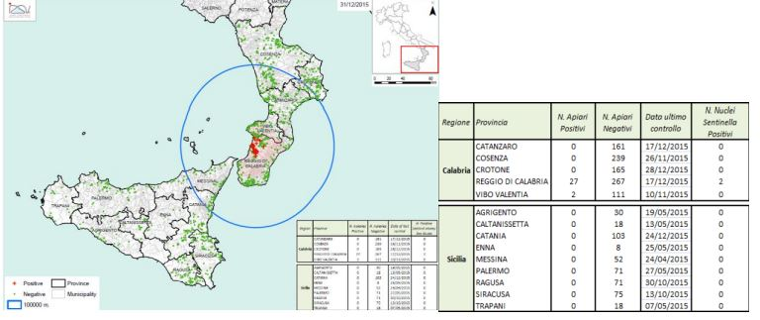

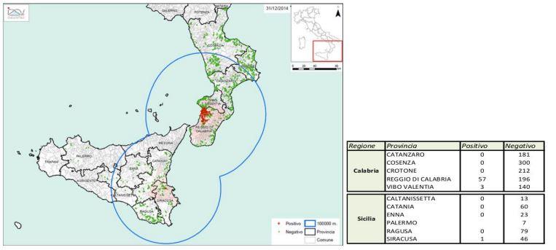

*Слике 4 и 5. Распрострањеност етиниозе у Италији 2014. и 2015. године* [*http://vvv.izsvenezie.it/documenti/temi/api/aethinathumida/2014/situazione-epidemiologica/finale/figura-3-zona-sorveglianza-siciliacalabria .pdf*](http://vvv.izsvenezie.it/documenti/temi/api/aethinathumida/2014/situazione-epidemiologica/finale/figura-3-zona-sorveglianza-siciliacalabria%20.pdf)*.*

Хаваји (2010) - Деструктивни утицај на локалну пчеларску индустрију; посебно на индустрију узгоја матица. Куба (2012) – *A. tumida* је тренутно присутна у провинцијама Виља Клара, Сијенфуегос, Матанзас, Ла Хавана, Маиабекуе, Артемис и Пинар дел Рио и очекује се да ће се проширити широм земље. Ел Салвадор (2013) – Студија спроведена у децембру 2014. пронашла је малу бубу кошнице у само 68 од 1.700 кошница, што указује на локализовану епидемију до данас. Никарагва (2014) – објављено у Ривасу, тренутно непознато да ли је успостављено или локализовано. Бразил (2015) – У марту 2015. рој медоносних пчела (*Apis malifare*) је ухваћен и држан на пчелињаку Лабораторије за корисне инсекте, Одсек за ентомологију и акарологију, Пољопривредна школа Луиз де Кеироз Универзитета у Сао Паулу (УСП). Данима касније, 20 одраслих женки мале бубе кошнице откривено је у сандуку у којем се налазио ухваћени рој. У кошници нису нађене ларве и нису примећена очигледна оштећења. На почетку истраживања на пчелињаку је било 6 кошница медоносних пчела (*Apis melifera*) и 40 кошница без убода. Преостале кошнице нису показале присуство буба. Португал (2004) – мале бубе-кошнице су пресретнуте у пошиљци матица из Сједињених Држава у Португал 2004. Све колоније на одредишном пчелињаку су уништене, а околно земљиште третирано инсектицидом. Италија (2014) – Италијански Istituto Zooprofilattico Sperimentale delle Venezie, Национална референтна лабораторија за пчеларство (ИЗСВ), је 11. септембра 2014. године потврдила прво детекцију присуства мале бубе кошнице у југозападној Италији, у лучком граду Ђоја Тауро. Друго избијање потврђено је у Росарну, отприлике 1 км од прве заражене кошнице 17. септембра 2014. У овом избијању утврђено је да су заражене 4 колоније. Од тада су потврђене даље заражене кошнице. Године 2016. откривена је прва епидемија у Козенци у оквиру надзора за *Aethina tumidу* који је спроведен у региону Калабрије на пчелињаку састављеном од 12 језгара. Ова епидемија је око 100 km северно од почетне заштитне зоне. Мала буба кошнице пронађена је у четири кошнице у кругу од 3 km и све припадају истом пчелару. Клиничке контроле су вршене и на другим пчелињацима у зони радијуса 1 km од примарног избијања са до сада негативним резултатима. 2017. године објављена је Одлука Комисије о спровођењу сузбијања овог паразита. Продужене су мере контроле у Калабрији до краја марта 2019. године, док су заштитне мере на Сицилији укинуте као резултат двогодишњег надзора без проналажења ниједног случаја малих буба у кошници од почетног избијања. Важно је да сви пчелари практикују „сигуран извор“ пчела и да се поштују све смернице за увоз како би се смањили ризици од егзотичних штеточина. Даља епидемија на Сицилији у јуну 2019. значила је да је за Сицилију поново уведена забрана извоза из Италије. Заштитне мере за Сицилију и Калабрију продужене су до априла 2021. Забрана извоза у Велику Британију из ова два региона траје до краја прелазног периода [9].

Када је мала буба кошнице први пут откривена у Италији 2014. године, предузете су хитне мере да се процени обим епидемије. Ово је подразумевало комплетно праћење (тј. праћење продаје и кретања пчела у окружењу), са намером да се искорењивање и контрола ширења у складу са законодавством ЕУ и мерама заштите. У то време, мере су укључивале уништавање свих заједница на пчелињацима где је буба пронађена и сва земља око кошница на пчелињацима је преорана и третирана инсектицидом [9].

Филипини (2014) – Потврђено је да су колоније интродукованих европских медоносних пчела које се налазе у Лупону озбиљно заражене. И даље се предузимају мере контроле, нпр. забрана међуострвског кретања пчела. Тренутно, *Aethina tumida* није проблем у Уједињеном Краљевству [9].

Инспекторат НБУ сваке године спроводи свеобухватан програм надзора заснован на ризику за ове штеточине у угроженим кошницама или зонама, као што су луке, аеродроми и складишта контејнера. Пчелари се снажно охрабрују да прате присуство штеточина својих кошница, што је још важније од потврђивања мале бубе у кошници у Италији. Сумњиви узорци се могу послати у лабораторију НБУ на дијагнозу [9].

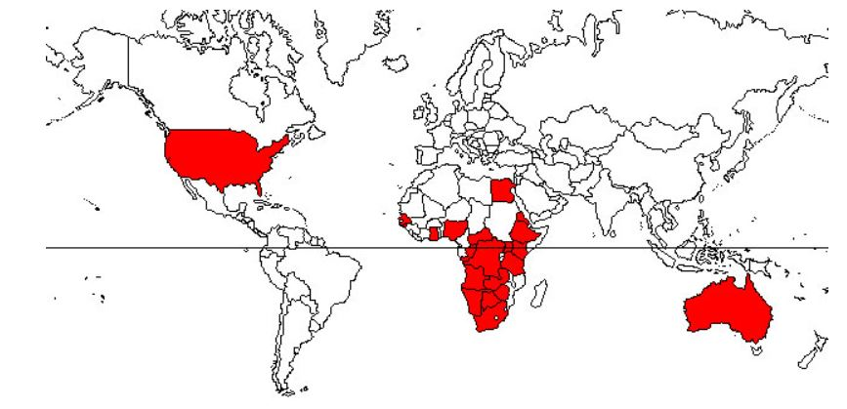

*Слика 6****.*** *Распрострањеност A. tumida*

[*http://vvv.izsvenezie.it/documenti/temi/api/aethinathumida/2014/situazione-epidemiologica/finale/figura-3-zona-sorveglianza-siciliacalabria .pdf*](http://vvv.izsvenezie.it/documenti/temi/api/aethinathumida/2014/situazione-epidemiologica/finale/figura-3-zona-sorveglianza-siciliacalabria%20.pdf)

## 4.5. Развој циклуса мале бубе кошнице

Мала буба кошнице је добар летач, може да прелети неколико километара у потрази за пчелињим друштвима, које проналази мирисним маркерима. Лете пре или после заласка сунца, а привлаче их мириси пчелињих друштава, пчелињих феромона, меда, свеже сакупљеног полена и мириса тропских крајева. Од посебног значаја је мирис других буба кошнице које се хране поленом и медом, који настају ферментацијом микроорганизама као што је гљива *Kodamea ohmeri*. Овакав вид привлачења и окупљања назива се агрегација, поред функције привлачења партнера има и одбрамбену функцију од пчела домаћина. Поред одрасле јединке, ларва у ћелијама је прекривена слузокожом делом која потиче од саме ларве, а делом од меда који садржи ферменте из гљиве *Kodamea ohmeri*. Осећају мирис пчелињих друштава која су под стресом или болесна на удаљености од 13-16 км [16].

Бубе достижу полну зрелост недељу дана након напуштања земљишта, врхунац сексуалне активности достижу 2-3. недеље старости, а паре се у кошници у агрегације неколико пута. Женка полаже јаја у гроздовима на скривеним местима у кошници, пукотинама, између оквира или у затвореним ћелијама. Ларве се излегу кроз уздужни рез на предњој страни јајета за 1-6 дана. У просеку стадијум ларве траје од 8 до 29 дана – просечно 2 недеље, трајање зависи од температуре у кошници као и од количине расположиве хране [4].

Ларве се хране поленом, медом, пчелињим леглом, мртвим пчелама и мртвим малим бубама кошнице. Унос протеина је кључан за успешан развој. Алтернативни извор хране може бити воће као што су поморанџе, зелено грожђе, диње, банане, као и јабуке, манго и ананас, посебно ако постоји гљивична инфестација или процес ферментације. Након храњења, стадијум који траје 3-10 дана, ларве улазе у миграторну фазу која траје до 61 дан без хране, око заласка сунца напуштају колонију у потрази за адекватним супстратом за прелазак у стадијум лутке. Стадијум лутке траје од 2 до 12 недеља, што не зависи од врсте земљишта, већ од влажности и густине. Влажно и растресито земљиште погодује развоју мале бубе кошнице [16].

Одрасле јединке могу да преживе у кошници и до 12 месеци, али женке имају краћи животни век ако полажу јаја дневно, а потврђено је да могу да положе и до 2000 јаја током свог живота. У неким пчелињим друштвима у кошници се може наћи и до 1000 одраслих јединки. Животни век такође значајно варира у зависности од исхране, на меду и полену живе 180 дана, само на воску и води 19 дана, а без воде и хране 7 дана. Презиме у облику одрасле јединке у колонији пчела где проналазе топлину и храну. Исхрана је идентична исхрани ларви, само што оне могу да једу и тек излегле радилица, и да узимају храну од радилица [7,16].



*Слика 7. Шема развојног / животног циклуса Aethina tumida*[*http://polj.uns.ac.rs/sites/default/files/udzbenici/BOLESTI%20PCELA%20ZA%20VEB.pdf*](http://polj.uns.ac.rs/sites/default/files/udzbenici/BOLESTI%20PCELA%20ZA%20VEB.pdf)

## 

## 4.6. Патогенеза етиниозе

Медоносне пчеле нису у стању да ефикасно уклоне одрасле бубе из кошнице, а њихови тврди оклопи отпорни су на убоде. Уместо тога, виде се пчеле како јуре одрасле бубе преко саћа. Бубе траже пукотине и рупе у којима се скривају од пчела. Бубе су развиле способност да својим антенама стимулишу оралне делове пчела радилица, слично као трутови који моле за храну и у стању су да преваре своје чуваре да их хране. Ово понашање омогућава бубама да преживе у заточеништву дужи период. Отварање кошница ради прегледа може ослободити бубе из њиховог заточеништва. Понекад популација малих буба кошница постаје превелика да би се пчеле радилице од њих могле заштитити, а популација буба може се брзо повећати. То се може десити услед слабљења здравља друштва или опадања пчелиње популације, или услед деловања пчелара. Када дође до ројења, смањује се број пчела доступних за патролирање унутар кошнице, што може омогућити повећање популације буба. Када се заједнице поделе или створе нуклеуси, број пчела у новим заједницама може бити недовољан да се заштити од популације буба. Нуклеуси за парење које се користе у узгоју матица могу бити посебно осетљиве на мале бубе у кошници. Прекомерна зараза у кошницама даје бубама превише простора за кретање и скривање и пружа додатни простор за јаја, док у исто време повећава површину коју пчеле радилице морају патролирати [6].

Прва линија одбране су пчеле чуварице, сматра се да су афричке пчеле ефикасније у одбрани јер користе прополис за модификовање и сужавање улаза у кошницу. *Apis mellifera capensis* показује специфично понашање описано као дување вентилатора да би отерао потенцијалне уљезе као што су мрави. Стражарице могу отерати или напасти уљезе. Ако прођу прву линију, другу линију одбране чине пчеле који патролирају рамовима, најинтензивније патролирају оквирима са леглом, а знатно мање оквирима са медом. Трећа линија одбране је уклањање јаја и ларви малих кошница од стране радилица. Трећа линија одбране може пропасти ако полажу јаја у пукотине. Дакле, након што мала буба кошнице уђе у кошницу, пчеле могу да се одбране уклањањем положених јаја или ларви, или спречавањем њиховог легања [14,16]. Превенција полагања јаја се врши такозваном социјалном инкапсулацијом. Ради се држањем мале бубе кошнице у било ком делу кошнице, или изградњом „затвора“. Све пчеле испољавају ову одбрамбену активност, али су афричке подврсте знатно ефикасније јер производе већу количину прополиса и урођено су агресивније према малој буби. Од биљне смоле и прополиса граде „затвор” за 1-4 дана, бубу у затвору чувају радилице које ходају по зидовима затвора и гризу их проверавајући интегритет зида. Уочено је да мала буба кошнице у затвору проводи време које премашује могућности преживљавања на својим метаболичким резервама, може да преживи без хране 2 недеље, а у затворима до 2 месеца. Радилице хране бубе у затвору трофилаксом јер мала буба кошнице испољава мимикрију понашања, приближава се чуварима и остварује контакт са антенама, што имитира трофилаксу код пчела. У почетку су чувари агресивни, бубама је потребно до 5 покушаја да их поврате медом [5,6]. Индиректну штету могу изазвати бактерије *Paenibacillus larvae* као вектори америчке куге. Одрасле јединке и ларве се инфицирају спорама пенибацилуса када дођу у контакт са леглом заражених пчела. Они такође служе као потенцијални вектори вируса деформисаних крила и вируса маховинастог легла, које се инфицирају хранећи се зараженим мртвим радилицама, леглом и трофилаксом [8,16].

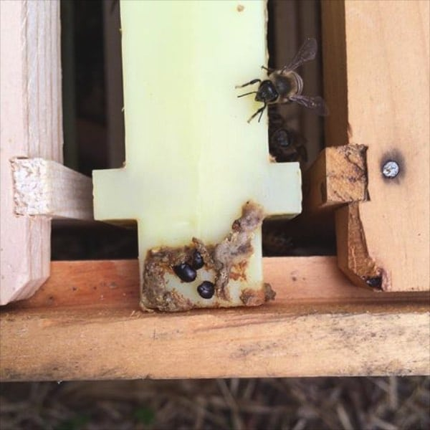

*Слика 8. Социјална енкапсулација мале бубе кошнице*

[*https://www.milkwood.net/2016/12/05/natural-beekeeping-dealing-with-small-hive-beetle4*](https://www.milkwood.net/2016/12/05/natural-beekeeping-dealing-with-small-hive-beetle4)

## 4.7. Клиничка слика етиниозе

Када је у питању мала буба кошнице, врло често у самој кошници не постоје знаци присуства ове штеточине, свакако је проблематична њихова способност да подједнако брзо инфестирају и јаке и слабе пчелиње заједнице. Одрасле јединке се могу „притајити“ у затворима, пукотинама, шупљинама, како је већ наведено, док постају приметне тек када се излегне велики број јединки. Ларве мале бубе кошнице имају слузави, бели омотач, па их је онда лако приметити. Иако саће не бива инфестирано, мед је ферментисан и може се приметити разлика у текстури. Недуго затим, може се осетити карактеристичан мирис трулежи на који се осети ферментисани мед. Рани знаци заразе и размножавања одраслих могу проћи непримећени, нападајући и јака и слаба друштва. Одрасле јединке се брзо и успешно скривају у мраку кошнице током прегледа, зараза постаје јасна када се излеже велики број ларви. Тада мед са саће пузи са обиљем ларви прекривених сјајном слузавом длаком. Само саће није оштећено, али мед ферментише и капље из ћелија насељених паразитима и ствара филм као муљ у кошници [19,23].

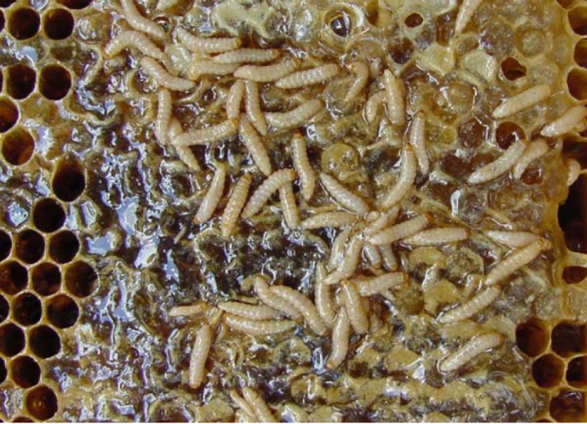Јаку инфестацију карактерише и мирис трулежи који долази од ферментисаног меда. Масовно размножавање буба у кошницама стресира друштво, матица престаје да полаже јаја, друштво слаби и угињава или напустити кошницу [2].

*Слика 9. Саће инфестирано ларвалним стадијумом Aethina tumida*

## 4.8. Дијагноза етиниозе

Како би се мала буба кошнице могла разликовати у односу на остале морфолошки сличне врсте, изузетно је важно при дијагностици користити се молекуларним техникама. Изузетно је важно направити разлику између мале бубе кошнице од других прирпадника фамилије *Nitidulidae* и ларви воштаног мољца. Остале врсте које припадају роду *Nitidulidae* постоје такође у кошници, али нису толико фаталне штеточине по пчелиње или друге заједнице, за европски део врста као што су *Cychramus luteus* који се храни поленом, и *Carpophilus lugubris*. Ларве мале бубе кошнице су сличне ларвама великог (*Galleria mellonella)* и малог (*Achroia grisella)* воштаног мољца. Како би се у лабораторијским околностима извршило узорковање, узорци морају бити мртви при доласку у лабораторију, на -20о С преко ноћи, -80оС на сат времена или урањањем у 70% етанол у коме може и да се складишти и шаље [2,16, 18].

У наставку ће бити истакнути морфолошки критеријуми за идентификацију *A. tumida* дефинисани од стране ОIE:

1. тело сегментирано на три дела: глава, торакс, и абдомен;
2. три пара ногу;
3. имају покрилица;
4. приближне димензије: дужина 5-7mm; ширина 3-4,5 mm;
5. боја: црвенкасто браон након излегања, прелази у тамно браон до црног код одрасле јединке. Светлији појас око торакса и абдомена. Боја може бити измењена поступком конзервације или условима у којима је држан узорак;
6. антене облика штапа за голф;
7. оштри латерално- постериорни углови пронотума;
8. покрилца не покривају цео абдомен [2].

Одрасле јединке *A. tumida*су дугачке 5-7 mm (1/4”), дугуљастог или овалног облика, смеђе до црвенкасто браон, тамно браон или црне боје, прекривене су финим длачицама, али њихова величина и изглед могу варирати унутар популација. Одрасле јединке се обично примећују у кошници са главом савијеном испод грудног коша, тако да се антене и ноге често не виде. Ларве су издужене, крем боје до благо златне, нарасту до 10-12 mm (1/2”). Могу се заменити младим ларвама већег воштаног мољца (*Galleria mellonella*). Ове две врсте ларви могу се разликовати по изгледу. Ларве буба имају три пара добро развијених ногу близу предњег краја, док ларве воштаног мољца имају три пара ногу близу предњих и четири пара слабије развијених ногу према задњем делу. Ларве мале бубе имају и бројне леђне бодље, које недостају ларвама воштаног мољца. Међутим, обе штеточине се могу наћи у истој кошници у исто време [2,12].

Критеријуми за разликовање *A. tumida* од *Cychramus luteus* дефинисани од стране OIЕ:

1. покрилца у потпуности покривају абдоминални апекс;
2. врхови антена имају раздвојене сегменте;
3. латерално-постериорни врхови пронотума нису оштри;
4. боја тела је светло браон [2].

Критеријуми за разликовање *A. tumida* од *Carpophilus lugubris* дефинисани од стране OIE:

1. тело је браон боје;
2. покрилца имају поља наранџасте боје;
3. ноге и антене су наранџасте боје, врхови антена су тамно наранџасти;
4. дужина тела је 3,3-4.5 mm;
5. али покрилца покривају цео абдомен, сегменти врхова антена су компактни и латеро-дорзални врхови пронотума су оштри [2].

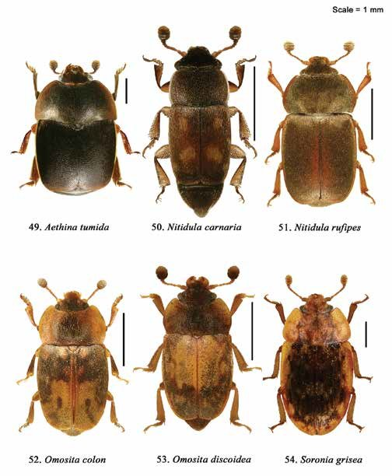

*Слика 10. Разлике између Aethina tumida и других врста* [*https://www.researchgate.net/figure/Figures-49-54-Body-images-in-dorsal-view-49-Aethina-tumida-Murray-50-Nitidula_fig9_275342904*](https://www.researchgate.net/figure/Figures-49-54-Body-images-in-dorsal-view-49-Aethina-tumida-Murray-50-Nitidula_fig9_275342904)

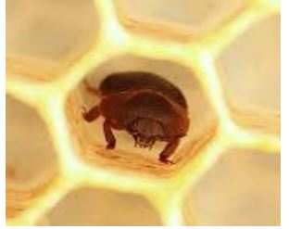

*Слика 11. A.tumida у саћу* [*http://polj.uns.ac.rs/sites/default/files/udzbenici/BOLESTI%20PCELA%20ZA%20VEB.pdf*](http://polj.uns.ac.rs/sites/default/files/udzbenici/BOLESTI%20PCELA%20ZA%20VEB.pdf)

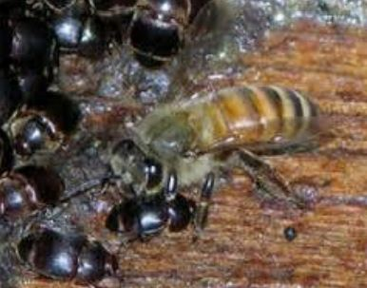

*Слика 12.A.tumida у кошници* [*http://polj.uns.ac.rs/sites/default/files/udzbenici/BOLESTI%20PCELA%20ZA%20VEB.pdf*](http://polj.uns.ac.rs/sites/default/files/udzbenici/BOLESTI%20PCELA%20ZA%20VEB.pdf)

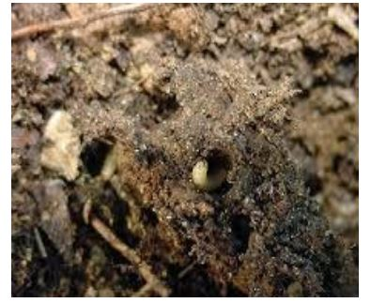

*Слика 13. A. tumida у земљишту* [*http://polj.uns.ac.rs/sites/default/files/udzbenici/BOLESTI%20PCELA%20ZA%20VEB.pdf*](http://polj.uns.ac.rs/sites/default/files/udzbenici/BOLESTI%20PCELA%20ZA%20VEB.pdf)

Молекуларна идентификација се врши применом методе real-time PCR, служи да потврди резултате морфолошке идентификације или да идентификује малу бубу кошнице у узорцима код којих је морфолошка идентификација тешка или немогућа. Може се вршити на узорцима јаја, ларви, адулта и отпадака са дна кошнице [16] .

Визуелни преглед кошнице мора се обавити пажљиво како би се избегло пуштање одраслих јединки из заточеништва или кошнице манипулацијом оквира. Одрасле јединке беже од светлости и стога се, у зависности од њиховог броја, при отварању кошнице могу видети како беже у доње, тамније делове кошнице, па је важно прегледати цео поклопац кошнице, све појединачне оквире, сви унутрашњи зидови, углови и подлога на крају. Ако је зараза јака, осећа се мирис трулог ферментисаног меда и виде се ларве прекривене сјајном слузом. Паразити се могу наћи и у напуштеним кошницама у којима остају све док имају хране. Земљиште око кошнице се може испитати копањем на присуство мигрирајућих ларви, кукуљица или одраслих јединки, али може бити неуспешно због велике удаљености коју могу да пређу или мале количине паразита [16,23].

Пчелиња друштва се могу прегледати и уз помоћ замки. Улаз у замку треба да буде довољно велик да мала буба из кошнице уђе, али довољно мали да пчела не може, мала буба кошница улази у замку бежећи од радника. Замке се обично пуне биљним уљем како би се буба удавила у њему. Могу да садрже ветеринарска средства, али је потребно имати на уму њихову рационалну употребу и избегавање резистенције. Локација замке у кошници варира у зависности од температуре, у хладнијим периодима ближе леглу, а у топлијим периодима ближе дну кошнице. Ефикасан је и модификовани јастучић, са сипаним уљем и прекривен мрежицом пречника која не пропушта пчелу, али пропушта малу кошницу. Празна замка формирана од два слоја пластике са шупљинама димензија 4x4 мм, постављена кроз улаз у кошницу тако да лежи на подлози, чини савршено место за скривање малих кошничких буба, преглед ове замке се врши након 48 сати. Препоручена је и такозвана биомеханичка метода хватања мале кошнице, која такође има улогу контролне мере. Преко оквира у кошници ставља се кухињски папирни пешкир, пчеле га откидају и бубе се заплићу у влакна [2] .

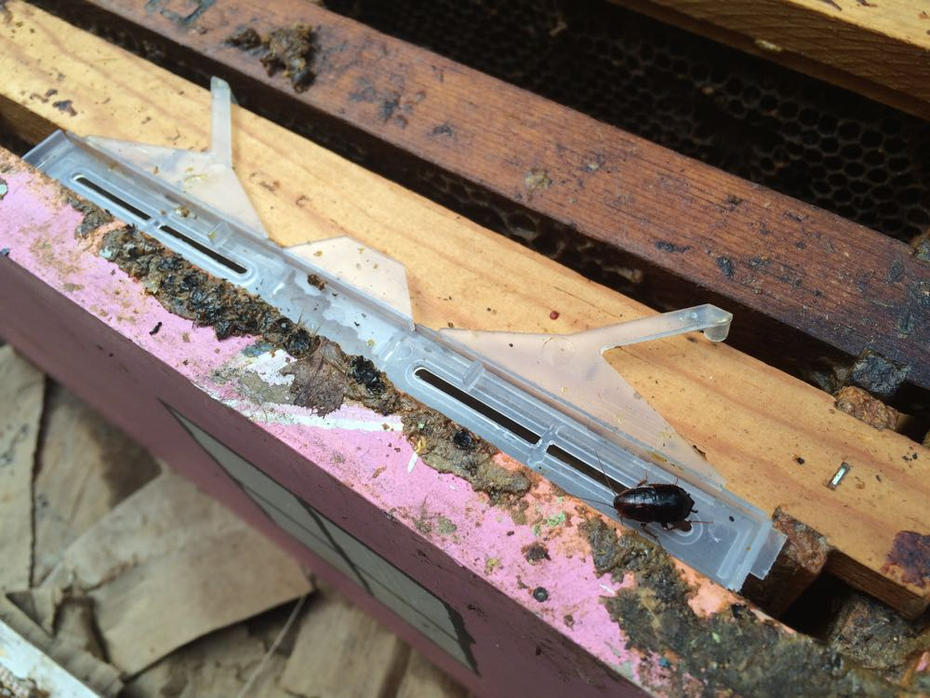

*Слика 14.Замка за малу бубу кошнице*

[*https://www.homesweetbees.com/how-to/2016/8/15/adding-small-hive-beetle-traps*](https://www.homesweetbees.com/how-to/2016/8/15/adding-small-hive-beetle-traps)

# 4.9. Превенција, контрола и сузбијање у пчелињој заједници

## 

## 4.9.1. Превенција етиниозе

Превенција је најефикаснија тактика за сузбијање малих буба кошнице. Хемијске контроле су доступне, али употреба је ограничена. Добре праксе пчеларења на пчелињаку и у саћу су довољне да се у већини случајева проблеми са бубама кошнице реше. Комбинација хемијских и механичких контрола обично помаже да се зараза бубама задржи у границама које се могу контролисати. Важно је да пчелиња друштва буду јака и здрава и да се смањи стрес од болести, паразита гриња и других фактора. Важно је да се одржавање и размножавање пчела обавља у хигијенским условима, ради бржег откривања и уклањања штеточина и болесног легла, важно је и да се тежиште стави на јачање слабих друштава. Опрез је важан при комбиновању или размени саћа и тела кошница, јер се мале бубе кошнице и њихова јаја могу унети у друге колоније, које могу бити поплављене. Прављење цепања из јако заражених кошница може изазвати озбиљну епидемију ако нема довољно пчела да заштите кошницу. Смањење привлачности буба одржава се чистим пчелињаком и простором за мед, те избегавањем чешћег бацања отпада на земљу око кошница, што привлачи штеточине [9,16,23].

Како се задржавају у рупама, отворима, пукотинама, такозваним „затворима“, лакше је сачувати пчелињу заједницу, ако нема превише таквих отвора који би могли бити погодни за насељавање мале кошничне бубе. Осим тога, агресивније и борбеније пчеле, као што су афричке пчеле, су ефикасније у спречавању уништавања пчелиње заједнице од европских пчела, док афричке пчеле имају велику количину прополиса, па могу да направе утврђење које спречава да се штеточине разбију. Осим карактеристика станишта и борбености самих домаћина, следећа „линија одбране“ су пчеле радилице, које окружују и штите саће од непријатеља. Заштита саћа посебно добро изражена у зони легла, а мање изражена у оквирима за мед. У пчелињим заједницама распрострањеност мале кошничне бубе ће у великој мери зависити од присуства пчеле, па се мала буба кошнице чешће може наћи у леглу где нема много пчела „чувара“. Може се закључити да је најсигурнија линија одбране одбрана самих стражарица и заштита на лету кошнице [23, 13].

Након тога, методе уклањања јаја и ларви су веома важне. У случају да примарни и секундарни методи не успеју, смањење штете ступа на снагу. Да би се дошло до ове фазе, потребно је да мале бубе кошнице прођу „чуваре“ и пронађу одговарајућа утврђења у виду рупа и пукотина. Наравно, пчеле и даље могу да се одупру овим нападима, мада је важније да то учине у прва два корака, како би спречиле насељавање мале кошничне бубе, у случају насељавања теже је доћи до њихових ларви и јаја. Последњи корак у уништавању пчелиње заједнице је свакако размножавање мале кошничке бубе. Да би спречиле масовну репродукцију, одрасле пчеле могу или потпуно спречити полагање јаја или их лоцирати и уклонити након што се излегу, што је тежи корак [1,23].

Једна од мера за спречавање полагања јаја била би социјална инкапсулација – затварање мале бубе кошнице у „затвор”, у овом подухвату најуспешнија афричка пчела је захваљујући огромним количинама прополиса које има, сходно томе може да је ухвати. По својој борбеној природи, афричке пчеле су способне да гађају и држе у затвору у односу на друге пчеле. Сходно томе, *A.tumida* је редак гост у стаништима афричких медоносних пчела, управо због агресивности ове врсте и њене спречености од припитомљавања. Кретање заједнице, лет и миграција афричких пчелињих заједница током јаких инвазија мале бубе кошнице назива се – нерепродуктивно ројење. Када се деси да афричке медоносне пчеле промене станиште, за собом остављају пустош, тако да *A.tumida* има мање хране и неопходних ресурса за полагање јаја [1,23].

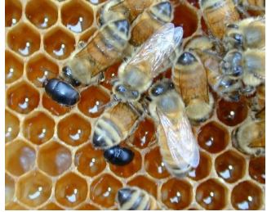

*Слика 15. A.tumida на саћу*

[*https://vvv.keepingbackiardbees.com/small-hive-beetle-control-video-tutorial/*](https://vvv.keepingbackiardbees.com/small-hive-beetle-control-video-tutorial/)

## 4.9.2. Сузбијање етиниозе

Економска штета од малих буба кошница настаје када је популација пчела недовољна да заштити саће од ларви буба чистача. Када одрасле бубе први пут нападну колонију, могу остати непримећене све док се њихова популација не повећа размножавањем или имиграцијом [4] .

Када велики број одраслих буба врши нужду у меду, оне улазе у квасац, изазивајући ферментацију меда и изливање из ћелија. У овом случају, матица може престати да носи, а цело друштво може напустити кошницу. Слабе колоније су посебно подложне нападима, али чак и јаке колоније могу бити преплављене великом популацијом буба. Нуклеусне колоније које се користе за производњу матица или одвојених колонија могу бити посебно рањиве на нападе буба [1,2,9].

Хемијска контрола етиниозе се спроводи третирањем кошнице или околног земљишта. У кошници се примењују средства у виду фумигатора, импрегнираних трака, течности или спрејева. CheckMite+tm импрегниране траке су се показале ефикасним. Препарат је регистрован за употребу у Републици Србији, користи се у лечењу вароозе, активна супстанца је кумафос у концентрацији од 10%. Најефикасније је користити траку у комбинацији са механичком замком на дну кошнице, на тај начин се избегава контакт пчела са траком и олакшава уклањање угинулих паразита. Једна студија Elzena и сарадника (1999) показала је ефикасност са стопом морталитета одраслих од 90,2%, али је број мртвих паразита квантификован само на супстрату, за успешан третман се препоручује да се прегледа цела кошница пре него што се прогласи слободна од етиниозе [4,7] .

Кумафос испољава токсичан ефекат на одрасле јединке и ларве, али миграторне ларве и даље могу успешно да наставе развој до 24 сата након излагања. У Аустралији се успешно примењује трака на бази фипронила [9] .

За третирање ускладиштених рамова препоручени су фумигација угљен-дисулфидом и парадихлоробензен. Натријум хипохлорит се може користити за убијање одраслих јединки и ларви у кошници. Тренутно се истражује могућност природне биолошке контроле коришћењем феромона [23] .

За успешно искорењивање препоручљиво је третирати земљиште поред кошнице. Стадиј лутке се може убити третирањем земљишта перметрином. Перметрин је токсичан за пчеле, мора се пажљиво примењивати. Треба покосите травнату површину испред кошница, уклоните воду и храну од пчела, натопити земљу 40% раствором перметрина када је активност пчела најнижа, не ширите раствор и пазити да се не прскају лета или друге делове кошнице. Треба натопити површину испод кошнице и око пола метра около, перметрин се везује за земљу и делује 30-90 дана [23].

Кречњак, дијатомејска земља калцијум хидроксида, показали су се ефикасним као нетоксична хемијска опција за убијање одраслих јединки и ларви. Калцијум хидроксид својом хидрофилношћу исушује земљиште и чини га непогодним за развој стадијума лутке, потребно га је уградити у земљиште јер је утврђено да при слојној примени лутке опстају у дубљим слојевима [4] .

Хемијска контрола је најефикаснија у комбинацији са механичком контролом, мора се примењивати рационално због ризика од резистенције и уз поштовање периода каренце [9] .

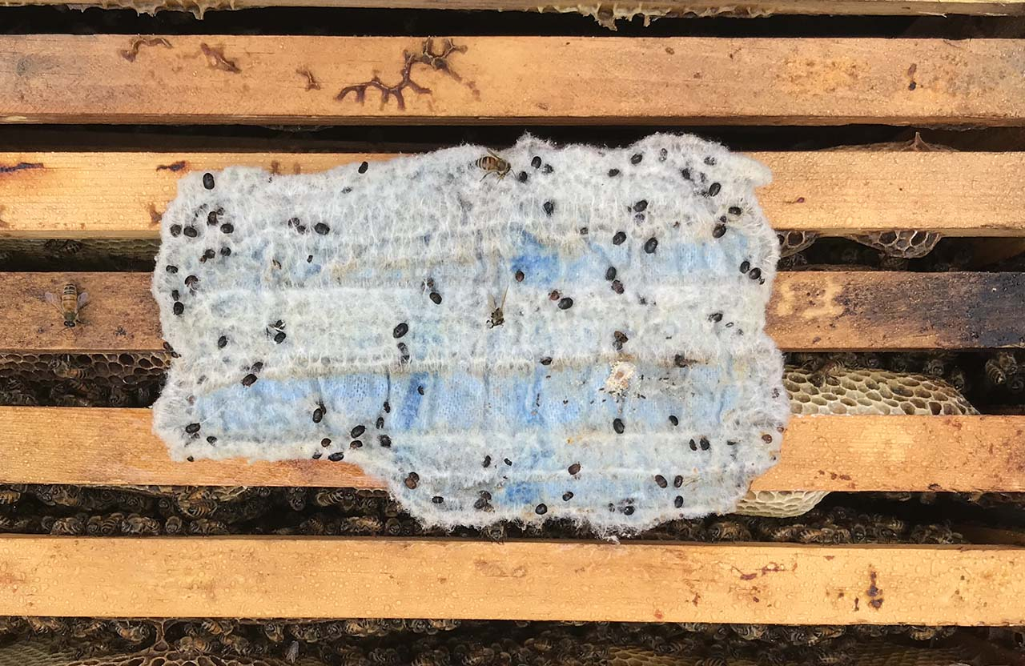Механичка контрола се заснива на ручном уклањању или употреби замки. Ручна метода подразумева уклањање бубица ручно или уз помоћ усисивача, предност је што је бесплатна и безопасна, а мана што захтева време. Употреба замки је много ефикаснија и функционише због биолошке карактеристике мале кошнице да бежи од радилица и тражи склониште. Замка би стога требало да буде довољно велика да уђе мала буба из кошнице, али премала да пчела може ући. Замке могу да садрже ветеринарске лекове као што су кумафос или перметрин, али и биљно или минерално уље, детерџент за суђе, натријум хипохлорит, сирће или дијатомејску земљу, у зависности од потреба, способности или склоности пчелара. Пожељно је да замке буду од провидног материјала, тако да је при прегледу кошнице увид у стање у њему брзо и лако. Могу се уградити у кошницу или одвојити тако да се могу поставити било где у кошници. Замке у подлози имају двоструки ефекат заштите од вароозе. Замке се такође могу окачити испод кошнице како би се ухватиле ларве које мигрирају на путу до земље [9] .

Слика 16. Замка од убруса са ухваћеним малим бубама кошнице https://www.beekeepingmadesimple.com/blog/small-hive-beetle-traps

### 4.9.3. Лоцирање

Бубе се лако откривају визуелним прегледом колонија. Када се кошница отвори, одрасле бубе се могу видети како трче преко доње стране спољашњег поклопца, са обе стране унутрашњег поклопца и на горњим шипкама оквира. Такође, можете видети бубе како трче по површини саћа. Да би прегледач открио мале бубе кошнице у горњем делу кошнице, треба да отвори кошницу и положи спољни поклопац на земљу на сунчано место, а горњи део кошнице постави у поклопац и на тај начин изврши активности инспекције колоније на остатку кошнице. Ако су присутне на врху, одрасле бубе ће се повући од сунчеве светлости, а након 10-ак минута, при подизању тела кошнице, бубе се могу наћи у поклопцу. Мале бубе кошнице у доњем делу кошнице ће се на сличан начин повући на доњу даску када је колонија заражена [7].

Траке од валовитог картона, са уклоњеним папиром на једној страни, или комади валовите пластике (које се добијају као остаци у рекламној производњи) могу се поставити на доњу даску на задњој страни кошнице. Одрасле бубе, бежећи од пчела, могу да траже уточиште у малим наборима и могу се лако видети. Пчеле могу да жваћу и уклањају картонске траке које су дуго биле остављене у кошници [7]

Вароа лепљиве плоче су обично неефикасне у откривању малих кошница. Одрасле бубе преферирају тамне услове и мигрирају на врхове кошница које имају доње сито, а могу се лакше открити постављањем таласастих трака на горње шипке горњег слоја или изнад унутрашњег поклопца [7]

Мале ларве буба кошнице често се налазе скупљене у угловима кошнице или на рамовима. Ово понашање их разликује и од ларви воштаног мољца, које су расуте по кошници. Старије ларве буба се оријентишу према изворима светлости, а у кућици за мед, једно флуоресцентно светло близу пода може привући ларве буба, које излазе из кошница када траже место за излегање. Ове ларве се могу помести и удавити у води са сапуном. Површине саћа које изгледају љигаво или ферментисани мед су позитивни знаци активности бубе. Ферментисани мед има мирис који се описује као мирис наранџе које пропадају [1,19, 23].

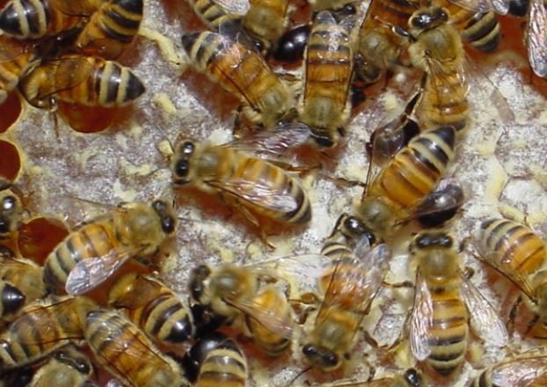

*Слика17. Одрасле бубе се могу видети како трче по саћу, а често их пчеле јуре.*

[*https://bee-health.ektension.org/managing-small-hive-beetles/*](https://bee-health.ektension.org/managing-small-hive-beetles/)

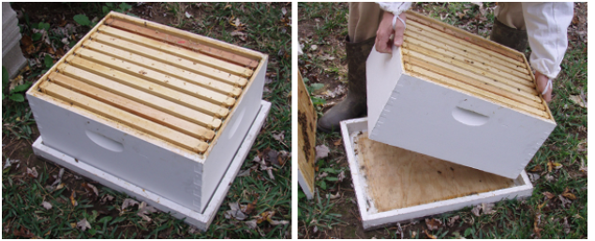

*Слика18. Детекција малих кошница на поклопцу.*

[*https://bee-health.ektension.org/managing-small-hive-beetles/*](https://bee-health.ektension.org/managing-small-hive-beetles/)

### 4.9.4. Контрола

Одрасле бубе преферирају сеновите локације. Ако је могуће, препоручљиво је поставити кошницу на место где примају директну сунчеву светлост бар део дана. При томе је препоручљиво одржавати кошницу и њен оквир у добром стању. Искривљена, напукла и трула тела кошница обезбеђују бубама многа места за скривање и отежавају пчелама или пчеларима да их открију. Када се остаци накупљају на доњој дасци, ларве буба могу да заврше пупање унутар кошнице. Редовно чишћење или употреба доњих панела екрана може спречити ово накупљање отпадака [2,16,28].

Мед који је извађен из кошнице треба уклонити у року од 1-2 дана. Поклопци од воска су атрактивна храна за бубе и треба их брзо прерађивати или чувати у затвореним посудама. Вишак рамова се може уклонити из слабих друштава како би се смањила територија саћа које пчеле морају контролисати. Уколико нису спремни за вађење, ове рамови се могу поставити на јака друштва, на начин сличан заштити од најезде воштаног мољца. Међутим, ако су мале бубе кошнице или њихова јаја присутне на саћу, додавање ових буба може бити довољно да изазове колапс јаке пчелиње заједнице. Саће се може замрзнути на -12 ° C (10 ° F) током 12 - 24 часа да би се убиле све развојне фазе бубе пре него што је пребаце у јаку колонију. Празне наставке са саћем треба чувати у условима добре циркулације ваздуха и влажности испод 50% [7,9,12].

Замке за полен не треба остављати на јако зараженим кошницама на дужи временски период. Незаштићени полен може послужити као значајан извор протеина за бубе, као и заштићено легло. Механичке замке у кошници треба да се користе да би се смањио број одраслих буба које могу да произведу јаја, уз смањење потребе за пестицидима [7].

### 4.9.5. Механичке замке за уклањање малих буба у кошници

Доступне су бројне механичке замке за употребу у кошници за контролу одрасле популације. Већина замки убија мале бубе кошнице тако што их утапа у биљном или минералном уљу. Замке имају мале отворе који омогућавају бубама да уђу, али ограничавају веће пчеле. Неке замке користе мамац за ферментацију како би намамиле бубе у замку, али бубе ће ући у замке без мамца да би побегле од пчела. Одржавањем одрасле популације буба којом се може управљати у кошници, пчелари често могу да спрече велику инфестацију ларви буба, које изазивају највеће уништење [31].

* Западна замка је постављена на доњу даску и захтева дрвену подлогу да би се одржао адекватан простор испод оквира. Садржи плитки базен уља и прекривен је решеткастим екраном који искључује пчеле. Одрасле мале бубе кошнице улазе у замку одозго, да побегну од пчела, упадну у уље и удаве се. Корпе се морају одржавати на изузетном нивоу да би ове замке биле ефикасне. Ове замке спречавају употребу доњих паравана за вентилацију.
* Замка са капуљачом је причвршћена за стандардни оквир кошнице. Има одељак напуњен јабуковим сирћетом као атрактантом, и одељке напуњене минералним уљем, које утапа бубе док уђу. Потенцијални недостатак овог дизајна је празан простор око замке, који пчеле често попуњавају трутовским саћем, повећавајући проблем са вароом ако се оставе без надзора. Међутим, ова област трутовског саћа може се редовно уклањати и одлагати када се затвори око 50% ћелија трутова, чиме се ефикасно може ухватити и уклонити део варое гриња који се размножава пре него што се појави.
* Замка за бубе "Freeman" је по функцији слична западној замци. Он замењује доњу плочу са 3 mm (1/8 ”) мрежицом за сито, која се користи за контролу варое. Контејнер напуњен уљем се убацује у одељак испод рамова. Одрасле мале бубе кошнице улазе у замку да побегну од пчела, упадају у уље и удаве се. Ларве буба луталице такође могу пасти у замку док покушавају да изађу из кошнице да се излегу. Ове замке могу пасивно елиминисати неке вароа гриње. Корпе се морају одржавати на нивоу да би ове замке функционисале.
* Различите замке за бубе, као што су „АЈ’s Beetle Eater“ и „Beetle Jair Јр.“, састоје се од плитких корита напуњених уљем са поклопцима са прорезима. Ове замке су окачене између оквира легла или меда. Одрасле бубе улазе у замке да би се сакриле од пчела и удаве се у уљу. Ове врсте замки су јeфтине и једноставне за употребу. Временом, пчеле могу имати тенденцију да пусте прополис кроз неке отворе. Неки произвођачи предлажу да се на врх замке стави мали лист винила како би се спречила прополизација, али то може да обезбеди бубама довољно покривача без уласка у замку. Сличне по дизајну и функцији, „Cutt’s Beetle Blasteri“. Замке „Beetlejail“ су дизајниране да спрече инвазију буба на кошницу тако што их хватају док желе да уђу и даве их у уљу.
* Sonny-Mell замке су домаће израде, састоје се од мале пластичне кутије за сендвич, са рупама од 3 mm (1/8 ”). Дно замке садржи плитки слој или слој минералног уља и мању посуду (обично мали пластични поклопац од тегле или чеп за флашу) са течним мамцем. Како би се направио мамац, треба помешати 1 шољу воде, 1/2 шоље јабуковог сирћета, 1/4 шоље шећера и кору 1 зреле банане (исецкану на мале комадиће); оставити да ферментира 1-2 дана. Ове замке се постављају на горње шипке горњег наставка и захтевају додавање дрвеног оквира да би се обезбедио простор за замку [31].

### 4.9.6. Третман земљишта

Стадијум лутке је рањиво време у животном циклусу мале бубе кошнице. Благо влажно, растресито, песковито земљиште је оптимално за њихов развој. Лоцирање колонија на тврдој глини или каменитом земљишту, а не на лаганом песковитом земљишту, може смањити број ларви буба које се успешно излегу. Ако се у кошници нађу бројне ларве, земљиште око колоније се може третирати перметрином како би се спречило пупање ларви, убијајући их већ у земљишту. У овом процесу потребно је бити веома опрезан, јер је перметрин веома токсичан за пчеле. Препоручљиво је припремити локацију уклањањем извора свеже воде и станица за храњење. Затим покосите вегетацију око кошница које треба третирати, тако да раствор дође у директан контакт са земљом [4,7,9].

Да би се избегла контаминација површине кошнице применом пестицида, не би требало користити прскалицу, раствор се наноси помоћу спреја. Потребно је добро натопити простор испред кошнице (и испод ње, ако се користе даске за подњачу), навлажити подручје око 40-60 cm око кошнице, осигуравајући да ларве малих буба кошнице уђу у контакт са третираним земљиштем. Важно је да је овај процес безбедан за пчеле, па се најчешће ради ноћу, док пчела лети, не треба дирати инсектицидом ниједну површину кошнице или даске за слетање. USDA тестирање показује да се перметрин везује за тло и остаје активан 30-90 дана, у зависности од врсте земљишта, pH и садржаја влаге. Ако не успе први пут, овај процес се може понављати док не успе. Перметрин је корозиван и може изазвати неповратно оштећење ока, тако да је важно бити изузетно опрезан при коришћењу било ког пестицида [ 6,9].

### 4.9.7. Комерцијални производи за санацију

Постоје комерцијални производи и домаћи уређаји за хватање и смањење одраслих малих буба кошнице и њихове популације у пчелињем друштву. Ове методе се ослањају на тенденцију малих буба кошница да траже заштиту од пчелињих нападача и светлосних поремећаја. Пошто мириси меда, полена и одраслих пчела привлаче мале бубе кошнице на пчелињаке, а будући да отварање и руковање кошницом може подстаћи женке да полажу јаја, преглед кошница, иако неопходан за добро управљање кошницама, треба свести на минимум. Овај проблем се може превазићи лако доступним замкама, које се обично постављају на дно кошнице, а честе инспекције могу бити једноставне као што је извлачење замке из кошнице или уклањање доње даске да би се приступило замци [9,16,22].

Један од најефикаснијих третмана доступних пчеларима широм Аустралије је „Antihor“. Aptihor™ лука се састоји од две црне пластичне шкољке чврстог облика које држе уметак од валовитог картона третираног фипронилом од 4 mm. Овај уметак се налази 10 mm иза улазних прореза ширине 3 mm. Разлике у величини буба и пчела и прецизне димензије склоништа спречавају медоносне пчеле да дођу у контакт са картонским уметком, али омогућавају лак приступ малим бубама кошнице. Пластичне шкољке су ултразвучно заварене како би се произвео уређај отпоран на неовлашћено руковање, тако да се портом може безбедно руковати без страха од контакта са инсектицидом. Мала буба кошнице је стидљив инсект, па када наиђе на замку Aptihor™ ради заштите, додирује картон обложен фипронилом, који је на крају убија [9,16,22].

Неке друге комерцијалне замке укључују „Beetltra™“ i „AJ’s Beetle Eater“ . Beetltra™ је полутрајни додатак који се поставља испод кошнице (не унутра) помоћу шрафова. Може се приступити без ометања кошнице. АЈ Beetle Eater™ се налази између горњих шипки оквира кошнице, потребно је отворити поклопац кошнице да бисте поставили и уклонили замку. Резервоари на дну замке убијају малу бубу из кошнице која тражи уточиште унутра, али пчелама је онемогућен улазак [9,16,22]

Замке се такође могу поставити у складишта и постројења за екстракцију како би се смањио број малих кошница. Ларве привлаче флуоресцентна и халогена светла. Могу се поставити преко великих плитких контејнера са биљним уљем или детерџентом како би се убиле бубе које се увуку у њих. Ове замке се такође могу редовно прегледати како би се проверило присуство малих буба из кошнице у ускладиштеној опреми и објектима за екстракцију меда [9,16,22].

Да би се избегла контаминација производа ситним кошницама, саће које садржи и малу количину пчелињег легла не треба уносити у објекат за екстракцију. Биљке за екстракцију су често топле и пружају савршене услове животне средине за репродукцију и развој мале кошнице. Да бисте избегли привлачење малих кошница у објекат, мртве пчеле, восак, поклопчиће и друге остатке треба одмах уклонити и истопити [9,16,22].

Не препоручује се хемијска обрада ускладиштене опреме, саћа или производа од меда, јер они загађују опрему кошница, производе од меда и за узврат могу контаминирати пчеле. Уместо ризика повезаних са употребом хемикалија на ускладиштеној опреми или саћу, постоје једноставне хигијенске праксе које се могу применити да би се избегло избијање малих буба кошнице [9,16,22].

# ЗАКЉУЧАК

На основу анализиране доступне научне литературе закључено је следеће:

1. Егзотичним паразитима пчела погодује биологија европске медоносне пчеле, као и климатски услови европског континента.
2. Мала буба кошнице (*Aethina tumida*) има потенцијал да се рашири и ван азијског континента и да презими у регијама са умереном климом исто као и *Varroa sp.*
3. Пчелиње заједнице у којима ови паразити нису ендемични подложније су инфестацији и трпе теже последице и губитке.
4. Егзотични паразити имају потенцијал да изазову велике економске штете и пчеларству и привреди укупно.
5. *Aethina tumida* има потенцијал да угрози популације ендемских полинатора попут бумбара и дивљих пчела.
6. Неопходно је континуирано пратити епизоотиолошку ситуацију, разматрати тренутне методе детекције, контроле и превенције егзотичних паразита пчела и формулисати нове у зависности од епидемиолошких података како би се спречило њихово уношење и ширење на европском контитненту.

# 7. ЛИТЕРАТУРА

1. Копић, К. *Етиниоза – реална претња европском пчеларству* . Свеучилиште у Загребу, Ветеринарски факултет, 2018.
2. OIE, Terrestrial Animal Health Code, Chapter 9.4., *Infestation with Aethina tumida* (Small hive beetle); 19.07.2021., 1-6
3. Zawislak J., *Managing Small Hive Beetles*, National Institute of Food and Agriculture, U.S. Department of Agriculture, Bee Health, 2014.
4. Cuthbertson A., Wakefield M., Powell M., Marris G., Anderson H., Budge G., MathersJ., Blackburn L., Brown M., The small hive beetle Aethina tumida: a review of itsbiology and control measures, Current Zoology, 2003; 59 (5): 644-653
5. Ellis J.D., Hepburn H.R., Ellis A.M., Elzen P.J., Social encapsulation of the small hive beetle (Aethina tumida Murray) by European honeybees (Apis mellifera L.), Insect society, 2003; 50: 286-291.
6. Ellis J.D., Pirk C.W.W., Hepburn H.R., Kastberger G., Elyen P.J., Small hive beetles survive in honeybee prisons by behavioral mimicry, Naturwissenschaften, 2002; 89: 326-328.
7. Elzen P.J., Baxter J.R., Westervelt D., Randall C., Delaplane K.S., Cutts L., Wilson W.T. Field control and biology studies of a new pest species, Aethina tumida Murray (Coleoptera, Nitidulidae) attacking European honey bees in the Western hemisphere, Apidologie, 1999; 30: 361–366.
8. Eyer M., Chen Y.P., Schafer M.O., Pettis J., Neumann P., Small hive beetle, Aethina tumida, as a potential vector of honeybee viruses, Apidologie, 2009; 40: 419-428.
9. Hood M.W., The small hive beetle, Aethina tumida: a review, Bee World, 2004; 85(3):51-59.
10. Neumann P., Ellis D.J., The small hive beetle (Aethina tumida Murray, Coleoptera:Nitidulidae): distribution, biology, and control of an invasive species, Journal ofApicultural Research, 2015; 47(3) 181-183.
11. Neumann P., Elzen P.J., The biology of the small hive beetle (Aethina tumida, Coleoptera: Nitulidae): Gaps in our knowledge of an invasive species, Apidologie, 2004;35: 229-247.
12. Neumann P., Evans D.J., Pettis J.S., Pirk W.W.C., O Schafer M., Tanner G., Ellis D.J., Standard methods for small hive beetle research, Journal of Apicultural Research, 2013; 52(4): 1-32.
13. Neumann P., Hartel S., Removal of small hive beetle (Aethina tumida) eggs and larvae by African honeybee colonies (Apis mellifera scutellata), Apidologie, 2004; 35: 31-36.
14. Neumann P., Hoffmann D., Duncan M., Spooner-Hart R., High and rapid infestation of isolated commercial honey bee colonies with small hive beetles in Australia, Journal of Apicultural Research Bee World, 2010; 49 (4): 343–344.
15. Neumann P., Spiewok S., Pettis J. et all., Differences in absconding between African and European honeybee subspecies facilitate invasion success of small hive beetles, Apidologie, 2018; 49: 527-537.
16. Neumman P., Pettis J.S., Schafer M.O., Quo vadis Aethina tumida? Biology and control of small hive beetles, Apidologie, 2016; 47: 427-466.
17. Ellis J. D., Reviewing the confinement of small hive beetles (Aethina tumida) by westers honey bees (Apis mellifera), Bee World, 2005; 86 (3): 56-62
18. Palmeri V., Scirto G., Malacrino A., Laudani F., Campolo O., A scientific note on a new pest for European honeybees: first report of small hive beetle Aethina tumida, (Coleoptera: Nitulidae) in Italy, Apidologie, 2014; 46: 527-529
19. Plavša N., Pavlović I., Bolesti pčela, Univerzitet u Novom Sadu, Poljoprivredni fakultet, Novi Sad, 2017; 91-96.
20. Schafer M.O., Cardaio I., Cilia G. et all., How to slow the global spread of small hive beetles, Aethina tumida, Biological Invasions, 2019; 21: 1451-1459.
21. Schafer M.O., Ritter W., Pettis J., Neumann P., Small hive beetles, Aethina tumida, are vectors of Paenibacillus larvae, Apidologie, 2010; 41: 14-20.
22. Spiewok S., Neumann P., Infestation of commercial bumblebee (Bombus impatiens) field colonies by small hive beetles (Aethina tumida), Ecological Entomology, 2006; 31:623-628.
23. Zawislak J., Managing Small Hive Beetles, National Institute of Food and Agriculture, U.S. Department of Agriculture, Bee Health, 2014; https://bee-health.extension.org/managing-small-hive-beetles/ (приступљено 19. 06.2022.)
24. [Arbogast R.T. Torto B. *vanEngelsdorp* D. Teal P.E.A. 2007. An effective bait and trap combination for monitoring the small hive beetle, Aethina tumida (Coleoptera: Nitidulidae). Fla. Entomol. 90: 404–406.](https://www.google.com/search?sxsrf=ALiCzsaI8RLbgUEdXKx7Ydv7osof0UM05A:1661167328326&q=Arbogast+R.T.+Torto+B.+vanEngelsdorp+D.+Teal+P.E.A.+2007.+An+effective+bait+and+trap+combination+for+monitoring+the+small+hive+beetle,+Aethina+tumida+(Coleoptera:+Nitidulidae).+Fla.+Entomol.+90:+404%E2%80%93406.&spell=1&sa=X&ved=2ahUKEwjCpZHEqtr5AhW3XvEDHZHKBi4QBSgAegQIARA5)
25. Torto B. Arbogast R.T. van Engelsdorp D. Willms S. Purcell D. Boucias D. Tumlinson J.H. Teal P.E.A. 2007b. Trapping of Aethina tumida (Coleoptera: Nitidulidae) from Apis mellifera (Hymenoptera: Apidae) colonies with an in-hive baited trap. Chem. Ecol. 36: 1018–1024.
26. Cline A.R. Revision of Pocadius Erichson (Coleoptera: Nitidulidae). PhD dissertation. Louisiana State University, Baton Rouge, LA., 2005.
27. Pettis, JS; Сhimanuki, H Observations on the small hive beetle, *Aethina tumida* Murray, in the United States. *American Bee Journal* 140(2): (2000) 152–155.
28. Ruttner, F *Biogeography and taxonomy of honeybees.* Springer Verlag; Berlin, Germany; 284, 1998.
29. Somerville, D *Small hive beetle in the USA.* A report for the Rural Industries Research & Development Corporation, Pub. No. 03/050: 57., 2003.
30. Castagne, J B (1983) L'apiculture au Congo-Brazzaville. *Bulletin Technique Apicole* 10: 197–208.
31. Todorović V., Todorović D., Praktično pčelarstvo, 1990; Nolit, Beograd, 12-375.